设计说明书
双人背向自行车

项目名称： 双人背向自行车

申 请 者： 陈建江、郭策策、肖瑶、梁松松、汤伟

指导老师： 王新华

参赛单位： 上海理工大学
设计说明书
摘要：
本项目设计通过改造一辆双人自行车，实现双人背向而骑，车往前行进的功能。前座控制车的转向和刹车。在车架结构方面，在现有的双人自行车车架基础上，焊接后座坐垫支架。在传动系统方面，采用单根链条传动，前主动链轮与链条内啮合，后主动链轮与链条外啮合。其中，为避免前后链轮转速不同步而引发的干涉，在前后驱动轴与主动链轮间加装单向滚子轴承。
- 项目背景及意义
近年来，由于外出旅游者多是成双成对，双人自行车成了最好的代步工具。双人自行车风行的原因，在于两个人一起骑自行车越来越被看作是一种愉悦身心的运动，是促进身心健康的理想方式。与单人自行车不同的是，这种双人自行车能让沉浸在爱河中的情侣们同车兜风，一起锻炼，分享彼此的快乐。不仅增进了双方的感情交流，感受到浪漫的时刻，而且对活动关节和强健肌肉大有裨益。
然而，现有的双人自行车，对于后座，在骑行过程中，观光视线会受到前座的身体阻挡，严重影响到后座观光体验。
双人背向自行车设计相对于现有双人自行车有以下几方面优势：
- 人性化。给予后座骑行人自由的观光视角，视线不受前座骑行人的阻挡。改善了后座的骑车观光体验。
- 安全性。在双人骑行中，后座可随时向前座传达车后的路况，以提高行车安全性。转向和刹车由前座来完成。
- 娱乐性、新颖性。该设计提供全新的双人骑车旅行体验，增强双人骑车旅游的娱乐体验。
- 创新性。独特式双人背靠座椅设计，创新性传动系统设计，相对于现有双人自行车更为简单而实用。
- 设计方案
整车功能简介：双人背向自行车实现前后两人背向坐骑，车往前行进的。车的转向和刹车由前座控制。整车设计如图2-1-1所示。
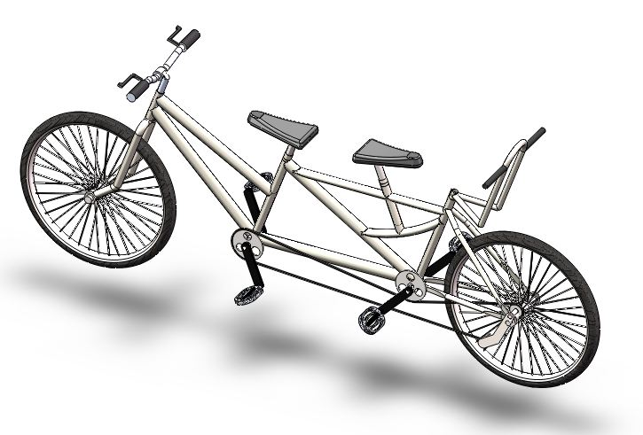
图1-1-1 双人背向自行车
双人背向自行车基本结构设计包括两个方面的内容：1. 车架结构2. 传动系统。
- 车架结构
为实现两人背向同时骑行，双人车架的后座座椅位置需要重新设计。后座座椅位置设计，需考虑避免前后座人在骑行过程发生肢体干涉。
车架设计方案：
方案A：全新设计双人背向自行车的车架。
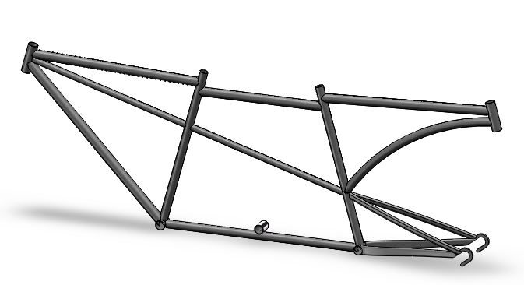
图2-1-1 车架设计方案A

此方案优点：
- 双人背向自行车车架的理想设计，完全符合双人骑行空间需求。前后两人不会发生肢体干涉。
- 车架整体性设计，整体结构协调性好，强度足够。
此方案缺点：
1.由于是自主全新设计，所以需要模具，单个车架生产成本过高。
2.需要设计模具，生产难度较高，车架生产周期过长。

方案B:对现有双人自行车车架进行改造，使其拥有前后背向的两个座位。

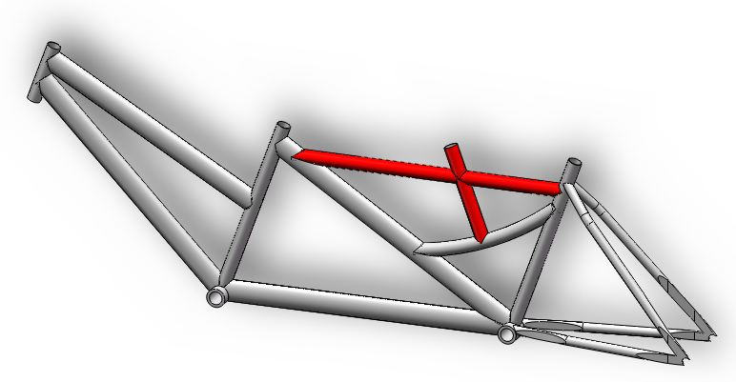
图2-1-2 车架设计方案B
(红色部分为改造部分，黑色部分为原有车架)

车架加工工艺：
焊接工艺：氩弧焊
此方案的优点：
1.由于是改造现有双人自行车车架，所以加工难度较低。
2.加工成本低
3.加工周期较短
此方案的缺点：
由于是对现有的车架进行改造，在整体结构协调性有所欠缺。
综上所述，选用方案B。方案A置为备用方案，或当此设计可大批量设计时使用。

- 传动系统
传动系统结构设计分为两方面内容：1）主动轴组件设计、2）传动方案设计。

- 主动轴组件部分

方案A：主动轴直接与主动链轮固联
前主动链轮与前主动轴固联，后主动轴与后主动链轮固联。详见图2-2-1。
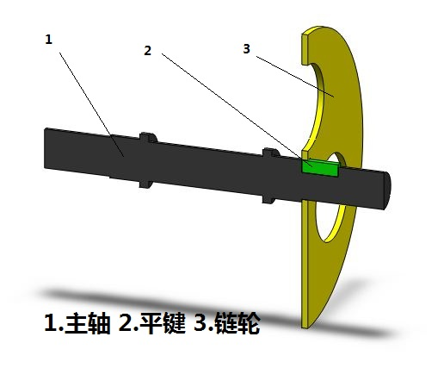
图2-2-1 主动轴组件方案A

此方案的优点：
结构简单。
此方案的缺点：
在两人骑行过程中，当前后两人骑行速度大小不同时，将会产生传动干涉，即链条卡死。

方案B：主动轴—单向轴承—主动链轮。详见图2-2-2。

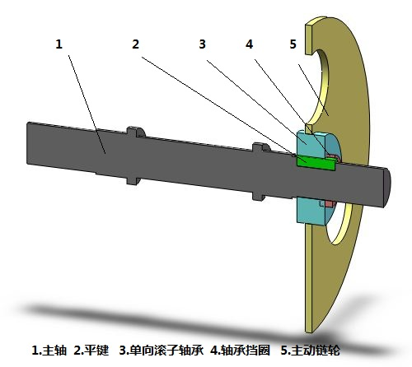
图2-2-2 主动轴组件方案B

1.主轴 2.平键 3.单向滚子轴承 4.轴承挡圈 5.主动链轮

其中单向滚子轴承工作原理：
单向离合器动作原理，是为了使两个在不同速率下独立转动的对象分离或结合，达成机械功能二对象间的结合或分离。
在此设计中，应用单向轴承的过转速功能来调节前后座骑行速度不一样时的链条转动。
过转速功能：
单向离合器因动力咬合，使动力输出轮将动力经滚子传至动力输入轮而结合，但机件动作达到一定要求，即切换分离，致使动力输入轮转速大于动力输出轮，而造成两独立个体各别转动，谓之过转速。
主动轴与单向轴承内圈固联，外圈与链轮固联。
当主动轴的转速大于链轮的转速时，此时过转速，单向轴承的内圈与外圈咬合，主动轴的转矩传递到链轮上。
当主动轴的转速小于链轮的转速时，此时切换分离，单向轴承的内圈与外圈分离，各自转动。主轴的扭矩不能传递到链轮上。
由此，前后主动轴上都装配上单向滚子轴承，则在双人骑行过程中，当前座骑行速度大于后座骑行速度时，前座输出做功驱动自行车前进，后座基本不输出做工；反之，则前座基本不输出做功，后座输出做功驱使自行车前进；当前后两人骑行速度恰好相等时，则一同输出做功驱使自行车前进。

主动轴系统装配工艺：
单向滚子轴承外圈与主动链轮通过氩弧焊点焊固联。内圈通过键连接与主轴固联。前主轴的单向轴承工作方向为顺时针方向。后主轴的单向轴承工作方向为逆时针方向。

此方案的优点：
在两人骑行过程中，前后两人的骑行速度大小可以不相同，且不会发生传动干涉。
缺点：由于加入单向轴承，要考虑单向轴承的过扭力。当过扭力过小，则会直接损坏单向轴承，使单向轴承失效。
综上所述，决定采用方案B。方案B的结构设计能够符合双人背向骑行的功能要求。

- 链条传动部分

方案A:齿轮副变向—后双飞轮
前后主动链轮单独传动到后飞轮。前主动链轮通过链条直接传动到后飞轮（左位），后主动链轮先通过链条传动到一对外啮合的齿轮副上，再将变向后的齿轮通过链条传动到后飞轮（右位）。详见图2-2-3。
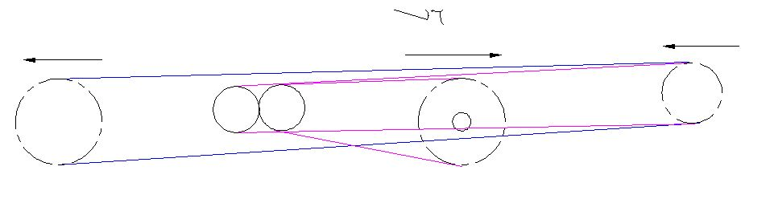
图2-2-3 链条传动方案A

此方案优点：
能够实现前后链轮背向转动，输出总的正转扭矩。
此方案缺点：
传动链条需要4条，所需装配空间较大。
结构加工成本高，难度较大。
齿轮副变向装置需要设计一套齿轮箱，其结构较为笨重，不适合装配在以轻便为主的自行车上。

方案B：行星轮变速箱变向+前后传动转速综合
前主动链轮通过链条传动到大齿轮上，后主动链轮通过链条传动到行星轮，然后中心轮输出总的扭矩，通过链条传动到后飞轮。详见图2-2-4。
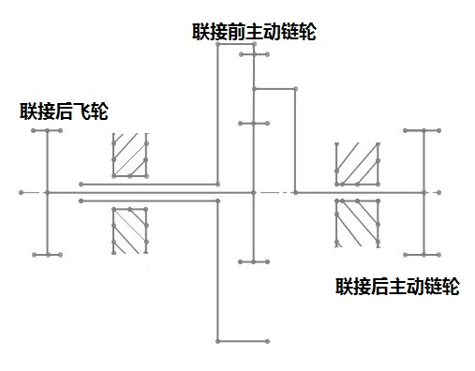
图2-2-4 链条传动方案B
此方案的优点：
既能后实现前后主动链轮背向转动，输出正转扭矩的功能；又能实现前后主动链轮转速综合。
此方案的缺点：
由于市场上没有合适规格，需要自主重新设计，变速箱的结构设计较为复杂，且加工装配难度大，加工费用高。
变速箱体积较大，较笨重，不适合装配到以轻便为主的自行车上。
方案C：单链条
整个传动系统通过一条链条传动，前主动链轮与链条内啮合，后主动链轮与链条外啮合，后轮飞轮与链条内啮合。后轮轴装链条张紧装置，以保证链条始终处于张紧状态，与链轮啮合良好。传动方案详见图2-2-5。
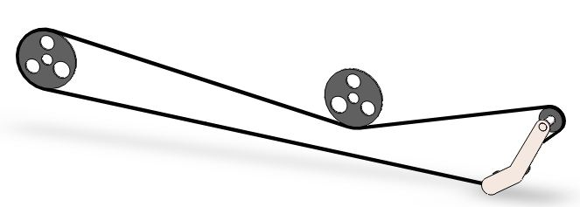
图2-2-5 链条传动方案C

链传动工作原理：
前主动链轮与链条内啮合，所以，前主动链轮的旋转方向与链条的旋转方向一致；后主动链轮与链条外啮合，所以后主动链轮的旋转方向与链条的旋转方向相反，后主动链轮相对前主动链轮反转时，链条顺转。
故此，实现前座正向骑行，后座反向骑行，整条链条正向旋转的功能。
此方案优点：
传动结构简单，成本低，加工难度较小。
此方案缺点：
后主动链轮与链条外啮合包角较小，当链条张进度不够时，后主动链轮易发生脱齿现象。
综上所述，决定采用方案C。鉴于方案B中，前后转速能够综合，所以方案B备用。

- 设计计算
- 车架设计方案B的车架强度计算
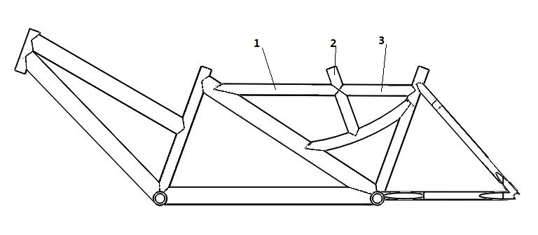
图3-1-1 车架强度计算

车架材料选定：
拟选车架材料为Q235 空心管，直径D=25mm，壁厚t=1.5mm。Q235的$\left[σ\right]$=375~460Mpa。
分别对管1、管2、管3进行强度校核。

对管2分析如下：
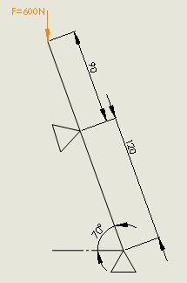
在力F作用下，在上面的固定端会产生弯矩：
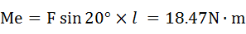
在斜的管件方向还有一个分力使得管件受压：
Error: Reference source not found
则压应力为
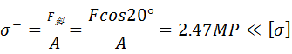
在固定端出还有弯矩，弯矩为：
则弯曲正应力为：
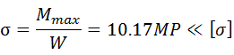

对管1分析如下：
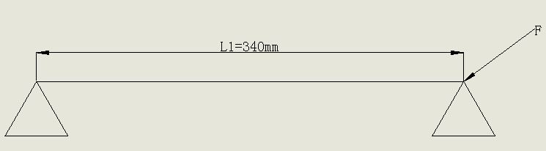
在F的作用下在固定端会产生最大的弯矩
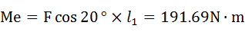
对于管件材料为Q235的碳素钢直径D=25mm，Error: Reference source not found，则管件的抗弯截面系数为
Error: Reference source not found
分析管1的弯曲正应力有
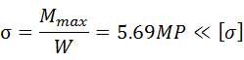

对管3分析如下：
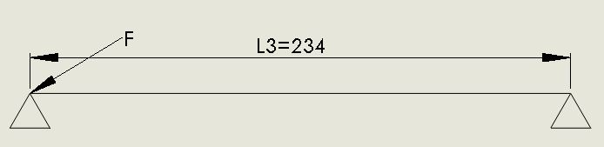
在F的作用下在固定端会产生最大的弯矩
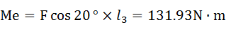
分析管3的弯曲正应力有
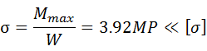

- 焊缝强度计算
对接焊缝承受拉力或压力时，焊缝主要承受拉应力或压应力，其强度条件为：
$\frac{F}{δl}≤σ_{p}^{'}({或σ}_{\text{cp}}^{'})$ （式3-2-1）
式中 F—焊缝所受的拉力或压力（N）；
—被焊接件的厚度（mm），不考虑焊缝的加厚；
—焊缝的长度（mm）；
—焊缝抗拉、抗压许用应力（Mpa）。
- 车架焊缝强度计算：
静强度的许用力查下表可得 =210$\text{Mpa}$，=180$\text{Mpa}$。
被焊接件材料 | 许用压应力 | 许用拉应力
Q235 | 210 | 180

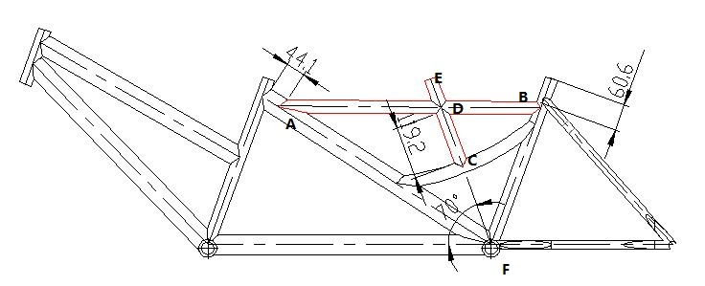
图3-2-1 车架焊接图
车架焊接点A、B、C、D四点。现分别对A、B、C、D四点进行焊缝强度计算：
已知，=1.5mm，=78.5mm，=210$\text{Mpa}$，=180$\text{Mpa}$。
对A点分析：
F_{A}=155N
σ=$\frac{F}{δ_{1}}$
其中F为焊缝所受的压力，δ为被焊接件的厚度，l为焊缝的长度；
由公式3-2-1可求得：
σ=1.55Mpa
符合静载许用应力条件。

对B、C点分析：
$$F_{B}=F_{D}×\text{cos}{\text{20}}^{∘}×\text{cos}{\text{30}}^{∘}$$
$=\text{360}×0\text{.}\text{94}×0\text{.}\text{866}=\text{293}N$
σ_{B}=σ=$\frac{F}{δ_{1}}$
求得σ_{B}=2.93 Mpa≈σ
符合静载许用应力条件。

对D点分析：
F_{D}=360N, σ=$\frac{F}{δ_{1}}$，壁厚1.6mm，管直径25mm,
同上可算得σ=3.6Mpa，符合静载许用应力条件。

- 轴承外圈与链轮间的焊缝强度计算：
所受扭矩T=700N·M，
所以轴承所受拉力
$$F=\frac{T}{r}=\frac{\text{700}}{\text{17}\text{.}5}=\text{40}N$$
$$σ=\frac{F}{δ_{1}}=\frac{\text{40}}{8×\text{20}}=0\text{.}\text{25}\text{Mpa}$$
所以强度足够。

- 传动方案C传动状况分析：
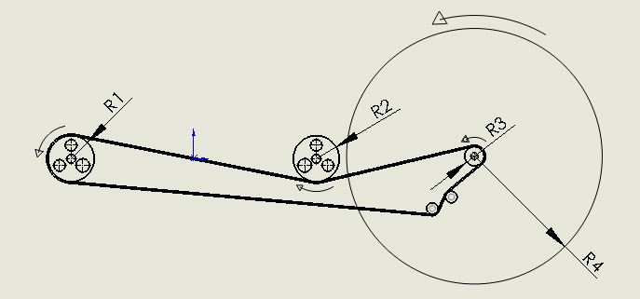
1
2
4
3
图3-3-1 传动系统图

图2-5中，1—前链轮转速，R1—前链轮中经；
2—后链轮转速，R2—后链轮中经；
3—后飞轮转速，R3—后飞轮中经；
4—后车轮转速，R4—后车轮中经；
两人骑行过程中，计算传动状况，
- 当$ω_{1}$>$ω_{2}$时，
前轴上的单向轴承内圈与外圈卡死，内圈带动外圈转动，前驱动链轮做功；后轴上的单向轴承内圈与外圈相对转动，后驱动链轮不做功。
此时，$v_{1}=ω_{1}⋅R_{1}$
$v_{3}=ω3⋅R_{3}=v_{1}$
$ω_{4}=ω_{3}=\frac{R_{1}}{R_{3}}ω_{1}$
$∴v_{4}=ω_{4}⋅R_{4}=\frac{R_{1}R_{4}}{R_{3}}ω_{1}$
所以，此时，前座的人做功驱动自行车前进，后座的人不做功。
- 当$ω_{1}$<$ω_{2}$时，
前轴上的单向轴承内圈与外圈相对转动，前驱动链轮不做功；单向轴承内圈与外圈卡死，内圈带动外圈转动，后驱动链轮做功。
此时，$v_{2}=ω_{2}⋅R_{2}$
$v_{3}=ω3⋅R_{3}=v_{2}$
$ω_{4}=ω_{3}=\frac{R_{2}}{R_{3}}ω_{2}$
$∴v_{4}=ω_{4}⋅R_{4}=\frac{R_{2}R_{4}}{R_{3}}ω_{2}$
所以，此时，前座的人不做功，后座的人做功驱动自行车前进。
- 当$ω_{1}$=$ω_{2}$时，
前轴上的单向轴承内圈与外圈相对转动，前驱动链轮不做功；单向轴承内圈与外圈卡死，内圈带动外圈转动，后驱动链轮做功。
此时，$v_{1}=v_{2}=ω_{1}⋅R_{1}$
$v_{3}=ω3⋅R_{3}=v_{1}$
$ω_{4}=ω_{3}=\frac{R_{1}}{R_{3}}ω_{1}$
$∴v_{4}=ω_{4}⋅R_{4}=\frac{R_{1}R_{4}}{R_{3}}ω_{1}$
所以，此时，前座的人和后座的共同做功驱动自行车前进。
总结，前后两人在骑行过程中，两人骑行的速度大小交替变换，所以两人交替做功驱动自行车前进。

- 平键强度验算：
平键按标准规定采用抗拉强度$σ_{b}≥\text{600}\text{MPa}$的钢，设计时根据轴的直径d=15mm，从标准中选取平键的剖面尺寸（键宽b=5mm、键高h=5mm）；键的长度L=15。
平键强度校核：
假定载荷在键的工作面上均匀分布，普通平键联接的强度条件为
$σ_{p}=\frac{2T×{\text{10}}^{3}}{\text{kld}}≤\left[σ_{p}\right]$
式中 T—传递的转矩，N·m；
k—键与轮毂键槽的接触高度，mm，k=0.5；
h—键的高度，mm；
l—键的工作长度，mm，该键为方键l=L；
L—键的公称长度，mm；
b—键的宽度，mm；
d—轴的直径，mm；
$\left[σ_{p}\right]$—键、轴、轮毂三者中最弱的材料的许用挤压应力，Mpa，在此，轮毂为最弱的地方，查表得$\left[σ_{p}\right]$=50～60Mpa；
本实例中，T=700N·m，k=0.5，l=11mm，d=15mm，所以，
$σ_{p}=\frac{2×\text{700}×{\text{10}}^{3}}{0\text{.}5×\text{11}×\text{15}}=0\text{.}\text{017}×{\text{10}}^{6}\text{Mpa}$
所以$σ_{p}≺\left[σ_{p}\right]$，平键强度足够。

- 设计创新点
1.人性化。给予后座骑行人自由的观光视角，视线不受前座骑行人的阻挡。
2.安全性。双人骑行中，后座可随时向前座传达车后的路况，以提高行车安全性。转向和刹车由前座来完成。
3.娱乐性、新颖性。该设计提供全新的双人骑车旅行体验，娱乐性更佳。
4.创新性。该项设计通过创新性结构设计，实现双人背向骑行功能。

- 总结
- 在车架方案中，采用方案B，对现有双人自行车车架进行改造，使其拥有前后背向的两个座位。
经车架管件强度分析，车架焊缝强度分析，该车架设计满足使用要求。
- 在主动轴组件方案中，采用方案B，主动轴—单向轴承—主动链轮。
经平键强度分析，轴承外圈与链轮焊缝强度分析，该主动轴组件设计满足使用要求。
- 在传动方案中，采用方案C，单链条传动。
经传动状态分析，该传动系统满足使用要求。
综上所述，此双人自行车设计总体能够满足性能要求。
- 参考文献
《几何量公差与检测》 甘永立主编 上海科学技术出版社
《机械设计基础》王新华主编 沈景凤 石云霞 副主编 化学工业出版社
《简明材料力学》第二版 刘鸿文主编 高等教育出版社
《机械设计》机械设计教研室 编写 上海理工大学
《机械设计课程设计》（第四版）陈秀宁 施高义 编著 浙江大学出版社

- 附图
1.整车图：
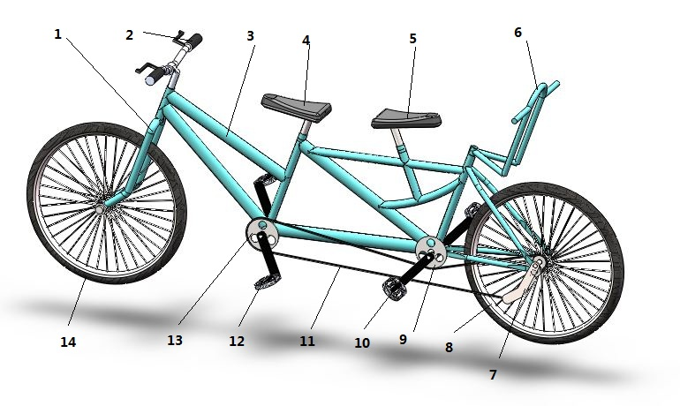
图7-1-1 自行车主要零件概图

1 | 前叉 | 8 | 后轮
2 | 前车把 | 9 | 后主动链轮
3 | 车架 | 10 | 后脚踏
4 | 前坐垫 | 11 | 链条
5 | 后坐垫 | 12 | 前脚踏
6 | 后车把 | 13 | 前主动链轮
7 | 链条张紧装置 | 14 | 前轮

2.零件工程图：
工程图包括：车架焊接装配图、车架铁管加工图、主动轴加工图、链轮加工图、平键加工图、轴承挡圈加工图、主动轴装配图、链条装配图。
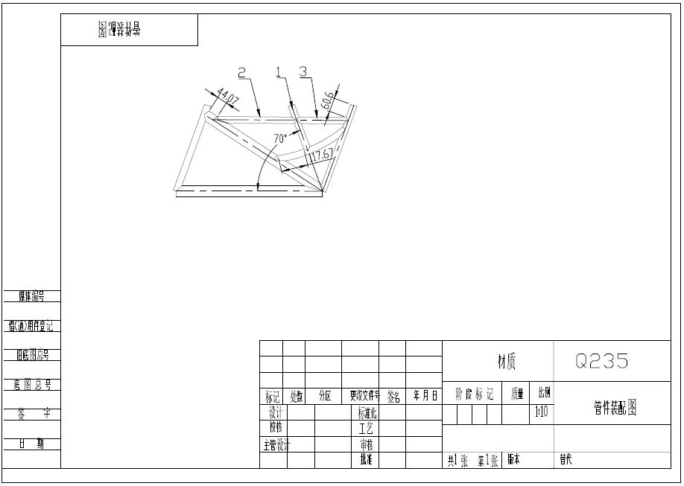
图7-2-1 车架焊接装配图

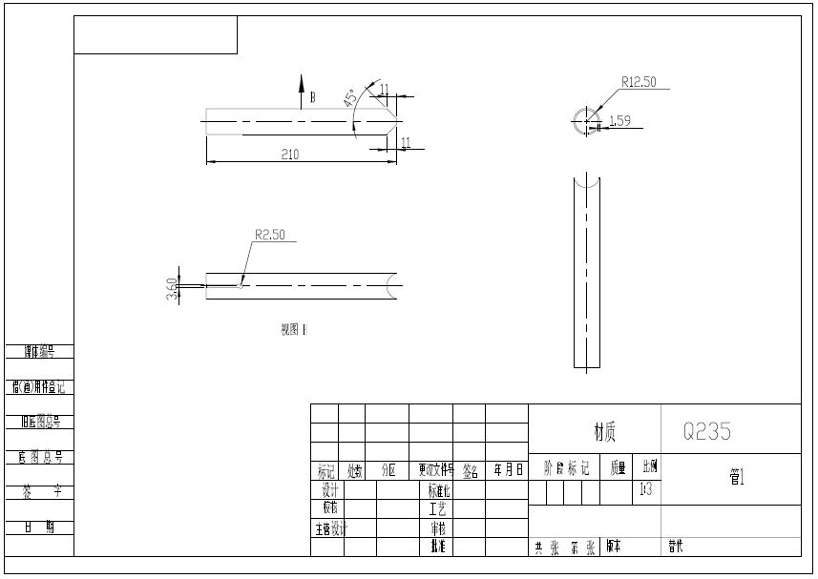
图7-2-2 管1

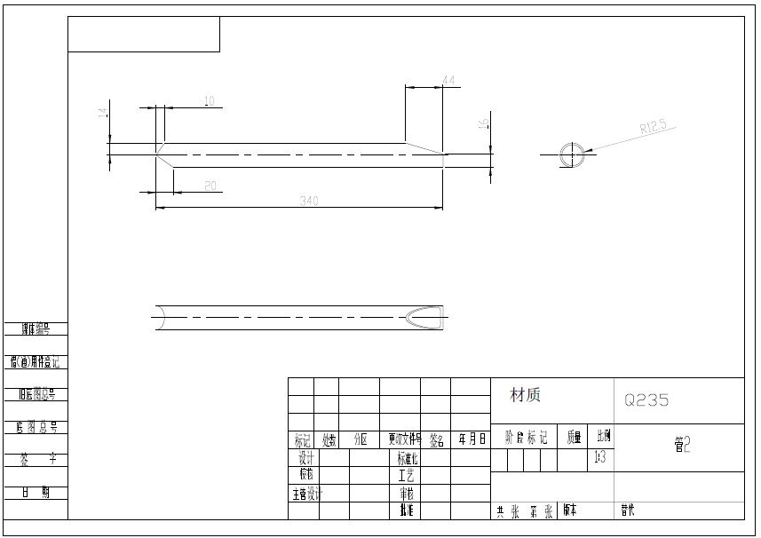
图7-2-3 管2

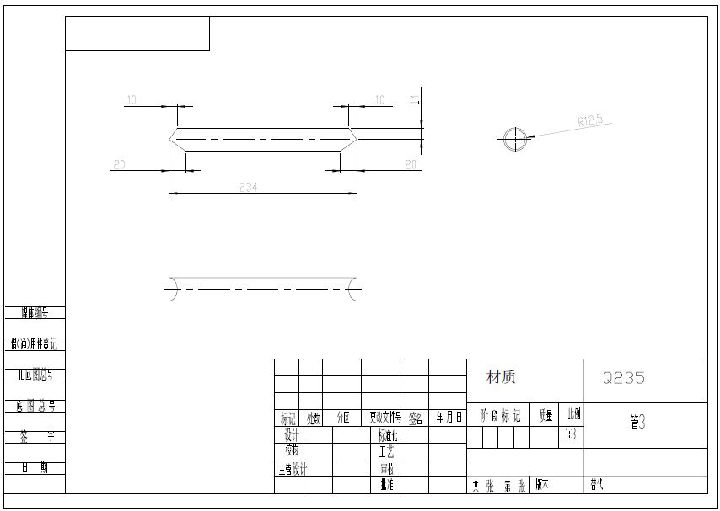
图7-2-4 管3

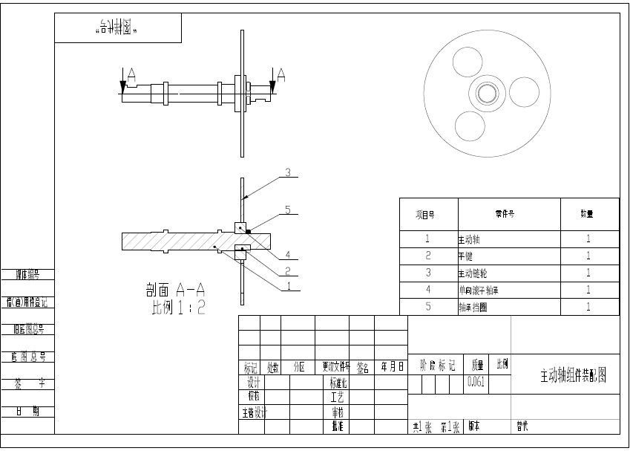
图7-2-5 主动轴组件转配图

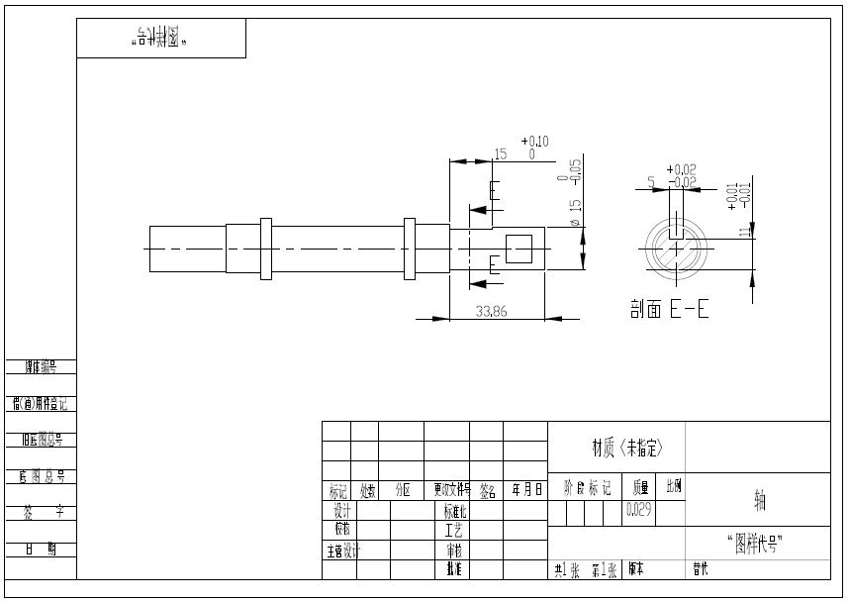
图7-2-6 主动轴

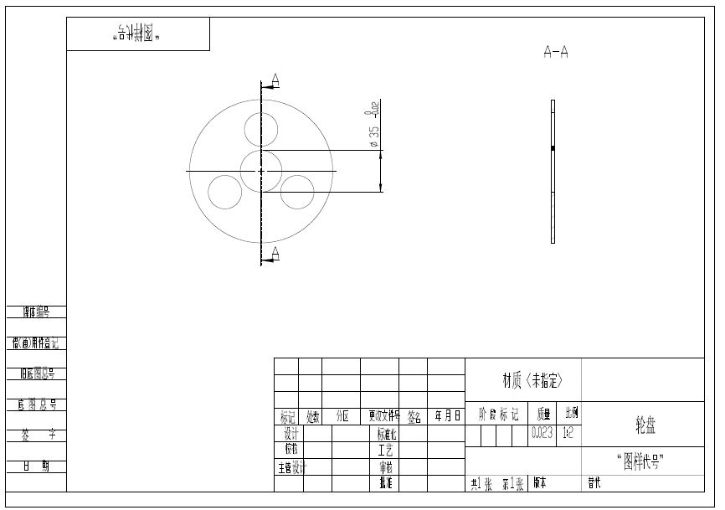
图7-2-7 主动链轮

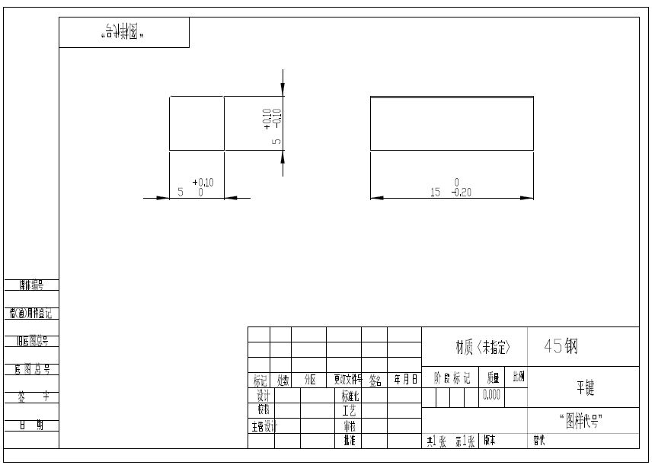
图7-2-8 平键

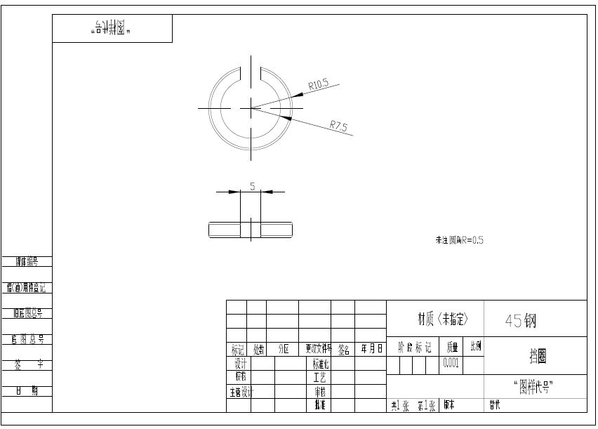
图7-2-9 轴承挡圈

3.车架焊接管件应力分析图：
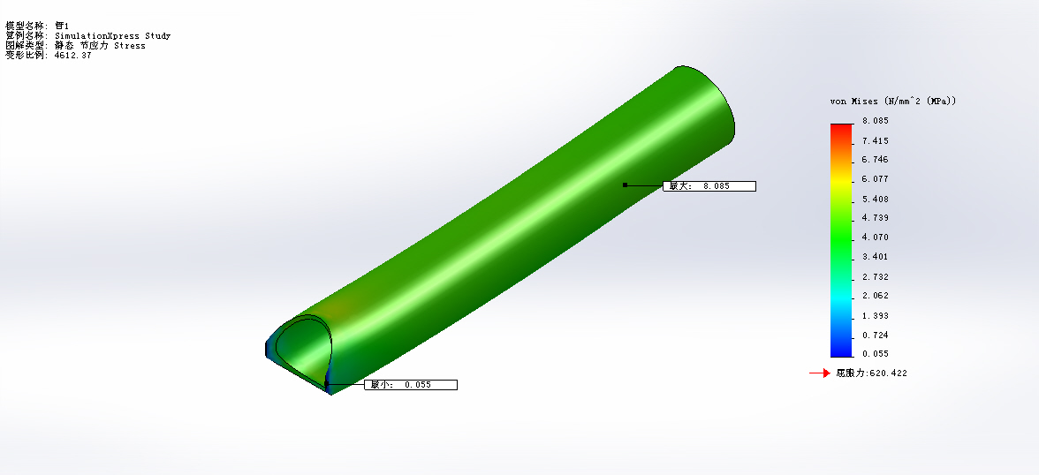
图7-3-1 管1应力分析图

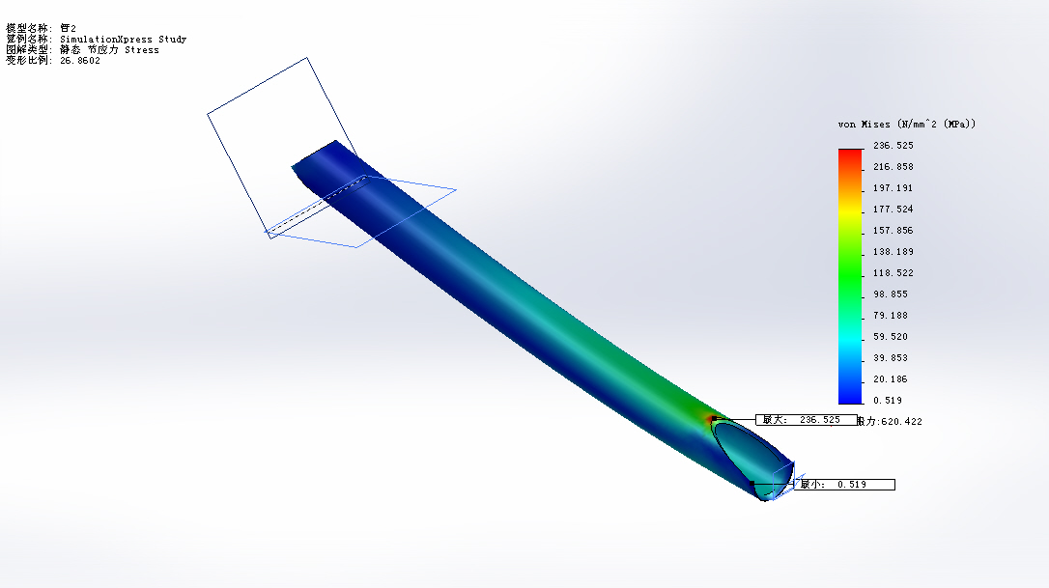
图7-3-2 管2应力分析图

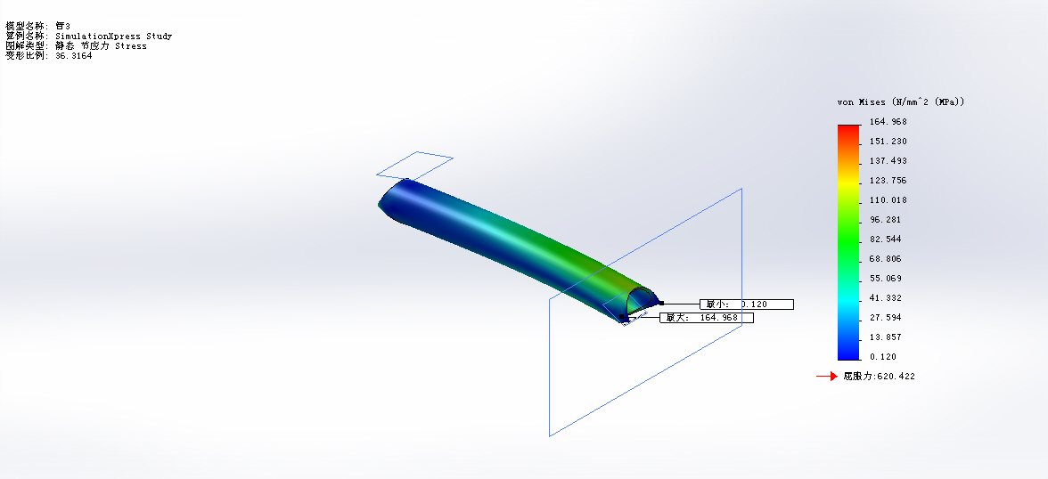
图7-3-3 管3应力分析图

